**UIOSS DE LA SARTHE**

178 avenue Bollée

72000 LE MANS

Contact : Dimitri BEAUGER

Tél : 02.43.50.62.85

Mail : [dimitri.beauger@uioss72.fr](mailto:dimitri.beauger@uioss72.fr)

**COLLECTE ET TRAITEMENT DES DÉCHETS**

***DESCRIPTIF TECHNIQUE***

***Procédure adaptée***

**Marché de Services 02 2025**

***SOMMAIRE***

|  |  |
| --- | --- |
| **1/ Objet du marché** | **3** |
| 1.1 – Dispositions générales | 3 |
| 1.2 – Prestations à assurer | 3 |
| **2/ Nature des installations** | **3** |
| **3/ Modalités d’exécution** | **4** |
| 3.1 – Transport et traitement des déchets industriels banals -DIB- | 4 |
| 3.2 – Transport, traitement et valorisation des déchets en verre | 5 |
| 3.3 – Transport, traitement et valorisation des déchets verts | 5 |
| **4/ Obligation de résultat** | **6** |
| **5/ Qualification et sécurité du personnel** | **6** |
| **6/ Etat des installations** | **6** |
| 6.1 - Etat initial | 7 |
| 6.2 – Etat pendant l’exécution du contrat | 7 |
| 6.3 – Dégradation des matériels en propriété de l’Uioss | 7 |
| 6.4 – Etat de fin de contrat | 7 |
| **7/ Responsabilité** | **7** |
| **8/ Litiges** | **8** |
| **9/ Assurance** | **8** |
| **10/ Normes et règles régissant la prestation** | **8** |
|  |  |
| **Décomposition du prix global forfaitaire** | **9** |

**1/ Objet du marché**

**1.1 – Dispositions générales**

Le présent contrat a pour objet la prise en charge, l’enlèvement, l’élimination et le traitement de déchets à l’UIOSS de la Sarthe, sis 178 avenue Bollée à Le Mans (Sarthe). Il est conclu pour une période de 12 mois à compter du **2 janvier 2026**, il est ensuite reconductible tacitement quatre fois pour une nouvelle période d’un an, la durée totale du marché ne pourra excéder cinq ans soit une fin le **31 décembre 2030 au plus tard**.

**1.2 - Prestations à assurer**

Les prestations à assurer comprennent :

* Le transport et le traitement de déchets industriels banals DIB
* Le transport et le traitement de déchets verts
* La mise à disposition d’une benne de 4m3, le transport, le traitement et la valorisation pour les déchets en verre

**2/ Nature des installations**

L’UIOSS est propriétaire d’une benne DIB de 20m³ équipée de couvercles de remplissage, d’une trappe de vidage et d’un crochet de levage à l’avant pour la préemption par un camion de transport.

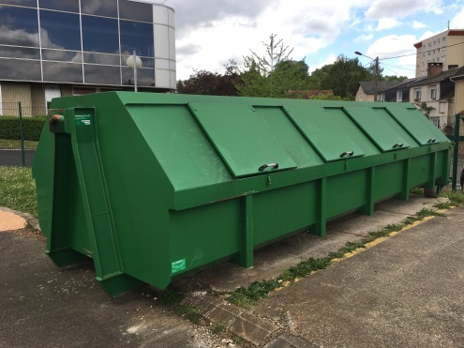

L’espace disponible pour l’installation du contenant à verres est une dalle goudronnée de 3,20 m x 2m.

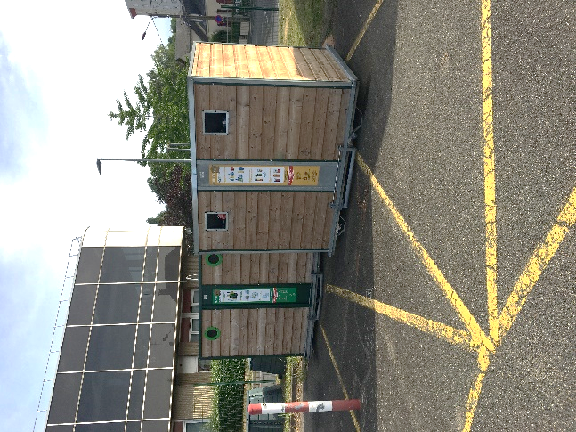

L’UIOSS est également propriétaire d’une benne à déchets verts de 30 m³. Cette benne est située dans une fosse aménagée avec un espace réservé pour l’enlèvement. Elle n’est pas équipée de couvercle et dispose de deux portes à l’arrière pour le vidage et d’un crochet de levage à l’avant pour la préemption par camion de transport.

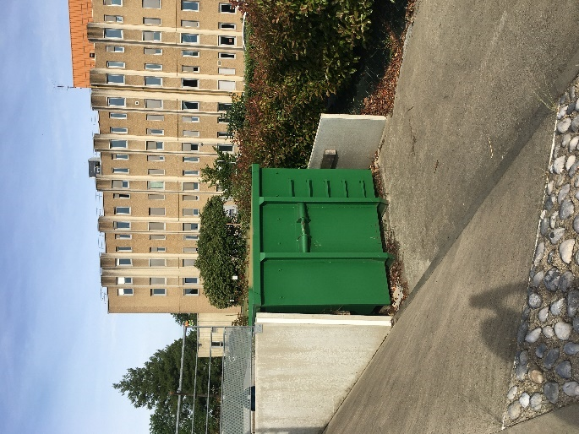 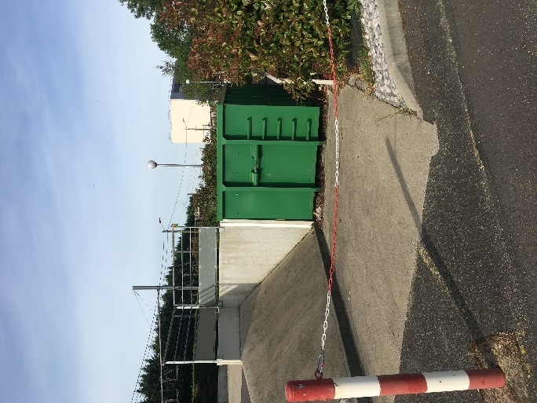

**3/ Modalités d’exécution**

Le présent contrat couvrira l’ensemble des prestations suivantes :

**3.1 – Transport et traitement des déchets industriels banals DIB**

Nature des déchets

* Déchets issus du nettoyage des voiries, caniveaux et trottoirs
* Sacs poubelles contenant des déchets de bureaux et de sanitaires
* Petits décombres ou gravats provenant de travaux ou de déménagements du service de maintenance de l’UIOSS
* Bio déchets (déchets du restaurant d’entreprise)

Matériel Uioss à disposition

Le titulaire devra être en mesure de collecter la benne de type cercueil de l’UIOSS de la Sarthe de 20m³ de dimensions 6,10m x 2,50m x 1,60m.

Fréquence de collecte

Les enlèvements seront effectués deux fois par semaine soit 104 levées par an ou, sur demande de l’UIOSS. La prestation sera facturée au nombre réel de collectes effectuées.

Enlèvement et transport des déchets

Le transport sera effectué par des véhicules adaptés. La benne devra impérativement être ramenée après avoir été vidée.

Un justificatif de mise en décharge ou d’incinération devra être fourni par le titulaire, précisant la date de l’enlèvement et le tonnage. Il devra être envoyé par mail ou mis à disposition sur un espace dédié. En l’absence de celui-ci, le titulaire ne pourra prétendre au paiement de la prestation.

**3.2 – Transport, traitement et valorisation des déchets en verre**

Nature des déchets

* Verre alimentaire

Matériel demandé

Le titulaire devra mettre à disposition une benne type bulle fermée de 4m³ minimum. L’entretien et la maintenance de ce contenant sera entièrement à la charge du titulaire du marché. Le titulaire s’engage à remettre en conformité ou à remplacer, dans un délai de 3 jours, le contenant en cas de nécessité.

Fréquence de collecte

A la demande de l’UIOSS (estimation : une collecte par an).

Enlèvement, transport et traitement des déchets

Le verre collecté dans le cadre du présent marché devra, conformément à la réglementation, être recyclé ou valorisé.

Un bordereau de transport, précisant la date de l’enlèvement, devra être fourni par le titulaire, à chaque rotation. Il devra être envoyé par mail ou mis à disposition sur un espace dédié. En l’absence de celui-ci, le titulaire ne pourra prétendre au paiement de la prestation.

**3.3 – Transport, traitement et valorisation des déchets verts**

Nature des déchets

* Déchets issus de la tonte des pelouses
* Déchets issus de la taille des arbustes
* Branchages et feuilles
* Bûches et souches

Matériel Uioss à disposition

Le titulaire devra être en mesure de collecter la benne ouverte de l’UIOSS de la Sarthe de 30 m³ de dimensions 6m x 2,30m x 2,20m.

Fréquence de collecte

A la demande de l’UIOSS (estimation : une collecte par an).

Enlèvement et transport des déchets

Les déchets verts collectés dans le cadre du présent marché devront, conformément à la réglementation, être évacués vers les filières de traitements spécialisées pour leur traitement ou leur valorisation.

Le transport sera effectué par des véhicules adaptés. La benne devra impérativement être ramenée après avoir été vidée.

Un justificatif précisant la date de l’enlèvement et le tonnage devra être fourni par le titulaire. Il devra être envoyé par mail ou mis à disposition sur un espace dédié. En l’absence de celui-ci, le titulaire ne pourra prétendre au paiement de la prestation.

**4/ Obligation de résultat**

Le titulaire du contrat a une obligation de résultat dans les domaines de :

* la capacité à collecter les bennes DIB 20m³ et « Déchets Verts » 30 m³ dont l’UIOSS est propriétaire
* le délai d’intervention d’une journée suite à un appel téléphonique passé avant 12h ou de deux jours suite à un appel téléphonique passé après 12h
* l’entretien des bennes louées par l’UIOSS
* la production de documents contractuels

Le titulaire sera aussi contraint à une obligation générale de conseil afin de participer à l’optimisation de la gestion globale des déchets. Il devra donc proposer toute solution envisageable pouvant concourir à une large valorisation de ceux-ci et à une meilleure maîtrise des coûts de traitement conforme à la réglementation en vigueur.

**5/ Qualification et sécurité du personnel**

Le titulaire déclare être parfaitement informé de la consistance des installations et disposer de tous les moyens techniques et matériels pour assurer le plein accomplissement du contrat.

Le personnel doit être qualifié et habilité à la manutention et au transport de ce type de déchets dans leurs contenants et de leur prise en charge jusqu’au site de traitement.

**6/ Etat des installations**

Un état des lieux entrant devra être effectué à la charge du prestataire lors de sa prise en fonction.

A son départ, il devra également effectuer un état des lieux sortant.

**6.1 – Etat initial**

Le titulaire reconnaît explicitement avoir pris connaissance de l'état de la benne DIB ainsi que la benne « Déchets Verts » de l’UIOSS avant d'établir son offre et avoir disposé de tous les éléments lui permettant d'apprécier et d'évaluer sous sa pleine responsabilité les prestations faisant l'objet du présent contrat. Pour cela, **une visite obligatoire** devra être organisée, après prise de rendez-vous par téléphone, avec le responsable de l’UIOSS ou son représentant (02 43 50 62 85).

Il ne pourra donc en aucune façon argumenter d'une insuffisance de l'état technique des appareils ou de leur entretien passé pour demander des travaux de remise à niveau ou une quelconque indemnité.

**6.2 – État pendant l’exécution du contrat**

Le titulaire doit assurer l’entretien et le nettoyage régulier des bennes mis à disposition par l’UIOSS.

**6.3 – Dégradation des matériels en propriété de l’UIOSS**

En cas de dégradation du matériel appartenant à l’UIOSS par le titulaire du marché, celui-ci devra assurer sa remise en état à ses frais.

**6.4 – Etat de fin de contrat**

A la fin du contrat, les bennes régulièrement vidées par le titulaire devront être dans un bon état de fonctionnement et de propreté.

Dans le cas contraire, il appartient au titulaire de faire exécuter les travaux nécessaires un mois avant l'échéance du contrat. A défaut, ceux-ci seront réalisés sur l'initiative de l’UIOSS aux frais de l'entreprise titulaire.

**7/ Responsabilité**

Le titulaire assume la direction et la responsabilité de l'exécution des prestations. En conséquence, il est seul responsable des dommages :

* à son personnel ou à ses sous-traitants
* à des tiers
* à ses biens
* aux biens qui lui sont confiés dans le cadre du contrat ou à des tiers.

Le prestataire s'engagera à respecter les règles de sécurité et de confidentialité liées à l’UIOSS de la Sarthe.

Toute demande de sous-traitance sera soumise à l’acceptation du pouvoir adjudicateur, ainsi qu’à l’agrément des conditions de paiement.

**8/ Litiges**

L’UIOSS de la Sarthe se réserve le droit de faire exécuter la prestation à un tiers aux frais du titulaire dans les cas suivants :

* Refus ou impossibilité du titulaire d’effectuer la prestation
* Durée d’intervention de plus de 3 jours suite à un appel
* Défaut d’exécution

**9/ Assurance**

Le titulaire devra justifier, par le biais d’une attestation, d'une assurance contractée auprès d'une compagnie agréée garantissant sa responsabilité civile pour dommages de toute nature causés au tiers du fait d'accidents ou d'incendie :

* Par son personnel salarié en activité de travail
* Par ses matériels d’industrie, de commerce, d’entreprise ou d’exploitation
* Du fait d’un événement engageant la responsabilité de l’entreprise

**10/ Normes et règles régissant la prestation**

Cette liste n’est pas exhaustive. Elle ne doit pas exonérer le titulaire d’être en conformité avec toute la réglementation actuelle et à venir régissant la prestation durant le présent marché.

* Code de la santé publique, art. R.1335-1 modifié et suivants.
* Ordonnance n°2000-914 du 18/09/2000 relative à la partie législative du code de l’environnement
* Art. R.541-7 à R.541-11 du Code de l’Environnement - Livre V - Titre IV relatifs à la classification des déchets.
* Art. R.541-14 du Code de l’Environnement - Livre V - Titre IV relatif aux plans d’élimination des déchets ménagers et assimilés.
* Art. R.541-50 et R.541-51 du Code de l’Environnement - Livre V - Titre IV relatifs au transport par la route des déchets.
* Art. R.541-65 à R.541-75 et R.541-80 à R.541-82 du Code de l’Environnement - Livre V - Titre IV relatifs au stockage des déchets inertes.
* Art. R.541-78 du Code de l’Environnement - Livre V - Titre IV relatif au contrôle des circuits de traitement des déchets.
* Art. R541-8 du Code de l’environnement précisant la définition du terme « biodéchet »
* Circulaire ministérielle du 18 novembre 2011 relative à l’interdiction du brûlage à l’air libre des déchets verts.
* Art. L.541-21-1 du Code de l’environnement - Circulaire du 10 janvier 2012 relative aux modalités d’application de l’obligation de tri à la source des biodéchets par les gros producteurs.
* Décret n° 2016-811 du 17 juin 2016 relatif au plan régional de prévention et de gestion des déchets.

**Décomposition du prix global forfaitaire**

Chaque candidat devra obligatoirement répondre en complétant les informations ci-dessous

**Déchets industriels banals DIB**

|  |  |  |  |
| --- | --- | --- | --- |
|  | Quantité | Prix unitaire en € H.T. | Prix total en € H.T. |
| Collectes en « aller-retour » de la benne appartenant à l’UIOSS | 104 collectes |  |  |
| Traitement des déchets DIB | 30 tonnes |  |  |
| Coût d’une collecte en « aller-retour » supplémentaire suite à un appel | 1 collecte |  |  |
| Coût du traitement de la tonne supplémentaire | 1 tonne |  |  |

**Déchets en verre**

|  |  |  |  |
| --- | --- | --- | --- |
|  | Quantité | Prix unitaire en € H.T. | Prix total en € H.T. |
| Mise à disposition d’une benne type bulle de 4m³ | 12 mois |  |  |
| Coût de la collecte et du traitement du verre | 1 collecte |  |  |

**Déchets verts**

|  |  |  |  |
| --- | --- | --- | --- |
|  | Quantité | Prix unitaire en € H.T. | Prix total en € H.T. |
| Collecte en « aller-retour » de la benne appartenant à l’UIOSS | 1 collecte |  |  |
| Traitement des déchets verts | 5 tonnes |  |  |
| Coût d’une collecte en « aller-retour » supplémentaire suite à un appel | 1 collecte |  |  |
| Coût du traitement de la tonne supplémentaire | 1 tonne |  |  |